目录

第一部分 项目介绍

1.1 项目背景和意义

1.2 项目建设内容

第二部分 需求分析

2.1系统主要角色

2.2系统主要用例

第三部分 系统设计

3.1功能模块设计

3.1.1 功能模块描述

3.2数据库设计

3.2.1 E-R联系图

3.2.2 表结构设计

3.3功能模块UI设计

第四部分 编码实现

4.1项目程序目录

4.2功能模块实现

4.2.1 功能模块1

4.2.2 功能模块2

4.2.3 功能模块...

附录

# 项目介绍

## 项目背景和意义

课堂出勤情况是教学质量保障体系内容的一部分，某学校拟开发一套学生课堂考勤系统，实现全校课堂考勤信息化管理。

## 项目建设内容

本项目主要内容描述如下：

1. 基础数据管理。系统管理员可以对系统的基础数据进行管理，基础数据信息包括二级学院信息、教师信息、课程信息、班级信息、学生信息、选课信息。
2. 考勤信息管理。考勤方式分为两种：一种是教师登录系统后可以进行点名考勤；另一种是由老师设置并开启手机签到考勤，学生使用考勤系统的微信小程序完成二维码扫描考勤。点名考勤包括随机抽取点名和全部点名：随机抽取点名是指老师随机抽取若干名学生进行点名并记录其出勤状态；全部点名是指老师对全班学生进行逐个点名并记录其出勤状态。老师本人可以检索考勤信息。
3. 考勤情况统计。考勤情况统计包括考勤数据汇总、考勤名单导出等。

# 需求分析

## 2.1系统主要角色

|  |  |
| --- | --- |
| **角色** | **主要功能** |
| 系统管理员 | 1. 对系统的基础数据进行管理，其中基础数据信息为：二级学院信息、班级信息、学生信息、教师信息和课程信息。 2. 可以查看并导出所有学生考勤记录。 |
| 教师 | 1. 登入系统对学生进行点名考勤。 2. 可以查看并导出自己班级的考勤记录。 |
| 学生 | 1. 登入系统可以查看并导出自己的全部考勤记录。 |

表1-系统角色

## 2.2系统主要用例

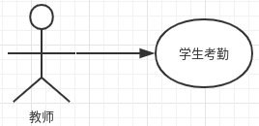

图1-课堂考勤用例

|  |  |
| --- | --- |
| **用例编号** | CC001 |
| **用例名称** | 课堂考勤 |
| **用例简述** | 教师登入系统后对指定课程学生进行考勤 |
| **主要参与者** | 教师 |
| **前置条件** | 教师登入系统 |
| **后置条件** | 教师完成课堂考勤 |
| **基本流程** | 1. 教师输入账号密码登入课堂考勤系统 2. 系统返回登入成功页面 3. 教师点击课堂考勤菜单 4. 系统要求教师选择课程及其考勤方式 5. 教师选择课程及考勤方式点击提交 6. 系统返回学生列表数据 7. 教师标记学生出勤状态 8. 教师提交学生出勤数据 9. 系统保存学生出勤数据并返回考勤成功提示 10. 用例结束 |
| **扩展场景** | 1a:账号或密码错误  1a_1:返回1,保留原有数据并提示错误 |

表2-课堂考勤用例

# 系统设计

## 3.1功能模块设计

### 3.1.1模块CM01：系统登录

表3-1 系统登录模块

|  |  |
| --- | --- |
| **模块编号** | CM01 |
| **功能名称** | 系统登录 |
| **功能描述** | 本模块为系统登录模块，即用户登录系统的入口。系统的用户类型分为系统管理员、教师、学生，用户输入用户名和密码，系统在后台数据库执行查询操作并返回查询结果，如果存在用户，系统跳转到系统主页，否则系统提示错误信息。 |
| **输入** | 用户名、密码 |
| **输出** | 用户是否登录成功提示 |
| **基本流程** | 1. 用户输入用户名、密码。 2. 系统验证用户身份信息是否准确。 3. 系统根据验证结果跳转到目标页面并提示相应信息。 |

### 3.1.2模块CM02：课堂考勤

|  |  |
| --- | --- |
| **模块编号** | CM02 |
| 模块名称 | 课堂考勤 |
| 功能描述 | 本模块为课堂考勤模块，教师登入系统后点击考勤信息管理菜单进入点名考勤页面，选择考勤方式和课程，点击搜索，系统返回考勤学生列表，教师记录学生出勤状态进行保存。 |
| 输入 | 考勤课程，考勤方式 |
| 输出 | 考勤学生列表 |
| 基本流程 | 1. 教师登入系统后点击课堂考勤。 2. 选择考勤课程和考勤方式提交。 3. 系统返回考勤学生列表，教师标记学生出勤状态，点击提交。 4. 系统保存学生出勤数据。 |

### 3.1.3模块CM03：导出考勤信息

|  |  |
| --- | --- |
| **模块编号** | CM03 |
| **模块名称** | 导出考勤信息 |
| **功能描述** | 本模块为导出学生的考勤情况，用户登入系统后，点击考勤信息管理菜单进入考勤记录页面，选择部分考勤记录或点击导出全部按钮即可将相关考勤情况进行导出。 |
| **输入** | 考勤记录编号 |
| **输出** | 学生考勤情况文档 |
| **基本流程** | 1. 点击考勤信息管理菜单进入考勤记录页面 2. 系统返回考勤信息管理界面 3. 教师选择考勤记录提交即可完成文档的导出 |

## 3.2数据库设计

### 3.2.1 E-R联系图

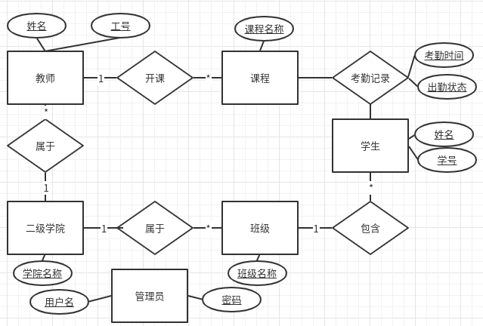

图2-系统ER图

### 3.2.2 表结构设计

1. 用户表

用户表，用户存储系统用户信息，主要信息字段如下

表3-1用户表（sys_user）

|  |  |  |  |  |
| --- | --- | --- | --- | --- |
| 字段名 | 字段含义 | 字段类型 | 可否为空 | 备注 |
| id | id | bigint | 否 | 主键 |
| login_number | 账号 | varchar(255) | 否 |  |
| login_password | 登入密码 | varchar(255) | 否 |  |
| user_type | 用户类型 | int | 否 | 1：管理员2：教师3-学生(默认) |
| user_name | 用户姓名 | varchar(255) | 否 |  |
| user_status | 用户状态 | int | 否 |  |

1. 教师表

教师表，用于对存储教师的相关信息，其主要的字段如下表。

表3-3教师表（tb_teacher）

|  |  |  |  |  |
| --- | --- | --- | --- | --- |
| 字段名 | 字段含义 | 字段类型 | 可否为空 | 备注 |
| id | id | bigint | 否 | 主键 |
| teacher_name | 教师姓名 | varchar(255) | 否 |  |
| teacher_code | 工号 | varchar(255) | 否 |  |
| teacher_sex | 教师性别 | int | 否 | 0-女，1-男(默认) |
| college_id | 学院id | bigint | 否 | 学院外键 |

1. 学生表

学生表，用于对存储学生的相关信息，其主要的字段如下表。

表3-4学生表（tb_student）

|  |  |  |  |  |
| --- | --- | --- | --- | --- |
| 字段名 | 字段含义 | 字段类型 | 可否为空 | 备注 |
| id | id | bigint | 否 | 主键 |
| student_code | 学号 | varchar(255) | 否 |  |
| class_id | 所属班级 | bigint | 否 | 外键 |
| student_sex | 性别 | int | 否 | 0-女，1-男(默认) |
| student_phone | 电话 | varchar(11) | 否 |  |
| student_email | 邮箱 | varchar(255) | 否 |  |
| student_name | 姓名 | varchar(255) | 否 |  |
| course_set | 已选课程 | varchar(255) | 否 |  |

1. 二级学院表

二级学院表，用于对存储二级学院的相关信息，其主要的字段如下表。

表3-4二级学院表（tb_ college）

|  |  |  |  |  |
| --- | --- | --- | --- | --- |
| 字段名 | 字段含义 | 字段类型 | 可否为空 | 备注 |
| college_id | id | bigint | 否 | 主键 |
| college _name | 姓名 | varchar(255) | 否 |  |

1. 班级表

班级表，用于对存储班级的相关信息，其主要的字段如下表。

表3-4班级表（tb_class）

|  |  |  |  |  |
| --- | --- | --- | --- | --- |
| 字段名 | 字段含义 | 字段类型 | 可否为空 | 备注 |
| id | id | bigint | 否 | 主键 |
| college_id | 所属学院编号 | bigint | 否 | 外键 |
| class_name | 班级名称 | varchar(255) | 否 |  |
| class_grade | 年级 | varchar(255) | 否 |  |
| class_major | 专业名称 | varchar(255) | 否 |  |

1. 课程表

课程表，用于对存储二课程的相关信息，其主要的字段如下表。

表3-4课程表（tb_course）

|  |  |  |  |  |
| --- | --- | --- | --- | --- |
| 字段名 | 字段含义 | 字段类型 | 可否为空 | 备注 |
| id | id | bigint | 否 | 主键 |
| teacher_id | 开课老师 | bigint | 否 | 外键 |
| course_name | 课程名称 | varchar(255) | 否 |  |
| course_year | 学年 | int | 否 |  |
| course_term | 学期 | varchar(255) | 否 |  |
| course_hour | 学时 | int | 否 |  |
| course_capacity | 课程最大容量 | int | 否 |  |
| course_residual | 剩余容量 | int | 否 |  |

1. 考勤记录表

考勤记录表，用于对存储学生课堂考勤的相关信息，其主要的字段如下表。

表3-4考勤表（tb_ attendance）

|  |  |  |  |  |
| --- | --- | --- | --- | --- |
| 字段名 | 字段含义 | 字段类型 | 可否为空 | 备注 |
| id | id | bigint | 否 | 主键 |
| teacher_code | 考勤老师工号 | varchar(255) | 否 |  |
| attendance_type | 出勤状态 | int | 否 | 1-出勤,2-请假,3-迟到,4-旷课 |
| attendance_time | 考勤时间 | varchar(255) | 否 |  |
| course_id | 课程编号 | bigint | 否 |  |
| course_name | 课程名称 | varchar(255) | 否 |  |
| student_code | 被考勤学生学号 | varchar(255) | 否 |  |
| student_name | 学生姓名 | varchar(255) | 否 |  |

## 3.3功能模块UI设计

# 编码实现

## **4.1项目程序目录**

* + 1. java源程序目录

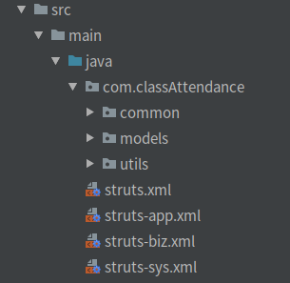

* + 1. web资源目录

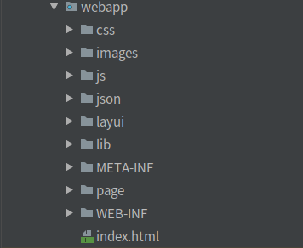

## **4.2功能模块实现**

### 4.2.1 功能模块1：系统登录

（1）设计思路

前端输入框接收用户输入的相关登入数据，利用ajax向后台发送登入请求，校验其登入信息是否正确，如若正确则进入系统主页，否则提示相关错误信息。

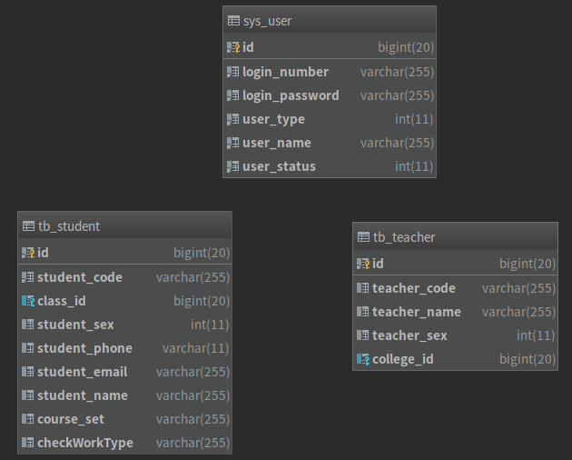

（2）实现效果

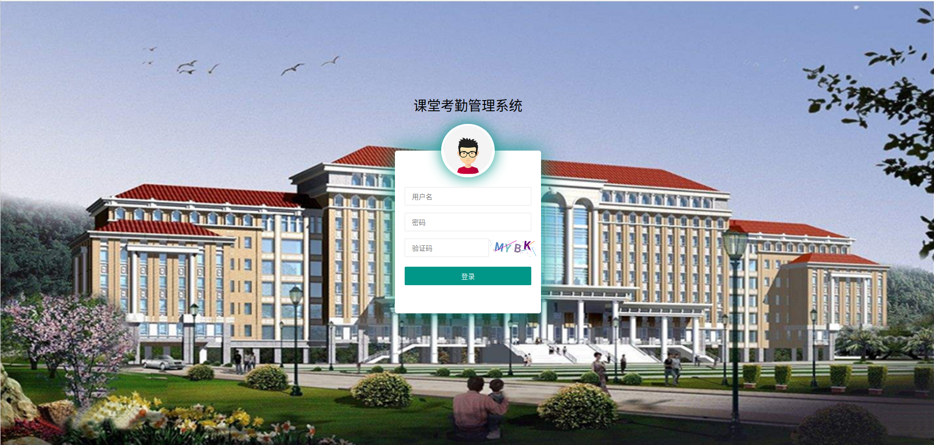

### 4.2.2 功能模块2：课堂考勤

（1）设计思路

教师登入系统后点击考勤信息管理菜单进入点名考勤页面，选择考勤方式和课程，点击搜索，系统返回考勤学生列表，教师记录学生出勤状态进行保存。

（2）实现效果

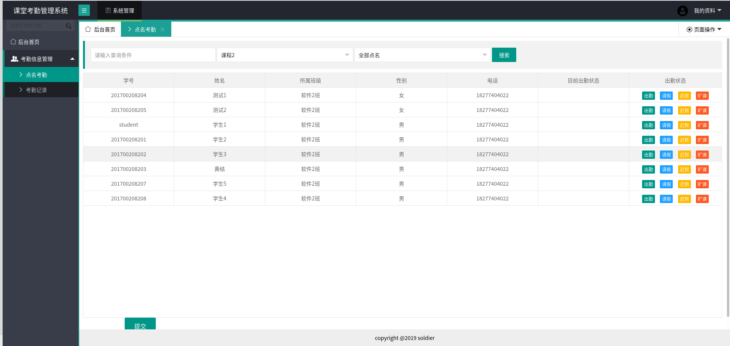

### 4.2.3 功能模块3：导出考勤信息

（1）设计思路

用户登入系统后，点击考勤信息管理菜单进入考勤记录页面，选择部分考勤记录或点击导出全部按钮即可将相关考勤情况进行导出。

1. 实现效果

